Тема 2.3.
Приемы вырезания из бумаги

Задание: 1. Прочти и запомни основные приемы вырезания из бумаги.
2. Выполни практическую работу, описанную в конце текста.

Для выполнения многих творческих работ из бумаги необходимо использовать приемы вырезания из бумаги, которые помогут быстрее и качественнее получить разнообразные формы. Особенно широко это требуется в выполнении аппликации.

Приемы вырезания из бумаги

В процессе выполнения аппликационных работ можно использовать несколько приемов вырезания: вырезание правильных геометрических форм, вырезание из бумаги, сложенной вдвое, вырезание из бумаги, сложенной в несколько раз, вырезание из бумаги, сложенной «гармошкой», Вырезание по частям, силуэтное вырезание, вырезание по контуру, обрывание краев бумаги.

1. Вырезание правильных геометрических форм.
Геометрические формы используются в основном в декоративных работах, причем важно, чтобы все они сочетались друг с другом по размерам. Например, прямоугольник должен соответствовать или двум квадратам или половине большого квадрата; треугольник – квадрату, разделенному по диагонали; сторона ромба должна быть равна стороне квадрата. Округлые формы получаются из прямоугольных путем закругления углов. При этом должны сохраняться их размеры, диаметр круга должен быть равен стороне квадрата, из которого вырезается круг.

Рис. 1. Приемы вырезания из бумаги геометрических фигур
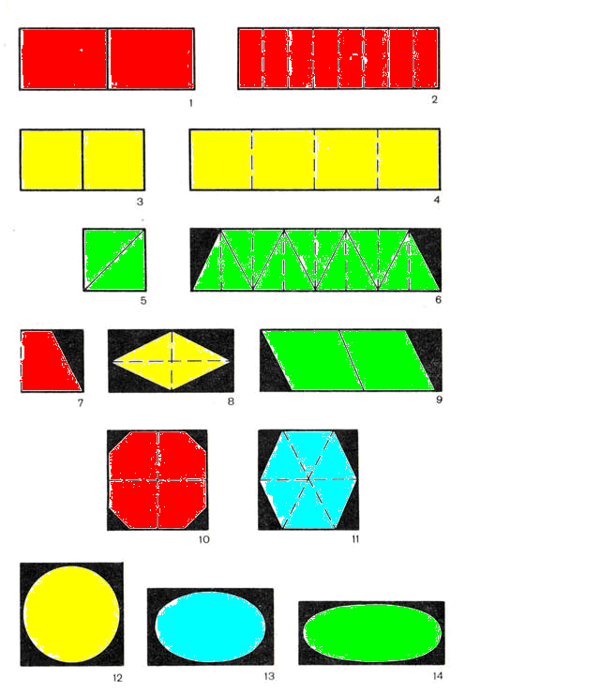
Здесь показано вырезание разных геометрических форм, прием складывания из различного вида заготовок, а также приемы тиражирования фигур для узорных композиций. Так можно вырезать и два прямоугольника, и восемь. В первом случае заготовку в виде полоски делят на глаз пополам, а затем делают прямой поперечный разрез (рис. 1, 1). Во втором примере для получения восьми прямоугольников-полосок заготовку сгибают пополам трижды и разрезают по сгибам семь раз (рис. 1, 2). Такое тиражирование позволяет получить несколько одинаковых фигур. Это могут быть окна для многоэтажного дома или автобуса, флажки для составления гирлянды и т. д.
Квадрат вырезают также из полоски, предварительно рассчитав соотношение ширины и длины. Например, для получения двух фигур берут заготовку 4X8 или 3x6 см. Когда же требуется вырезать большее количество квадратов, то заготовку увеличивают по длине. Так, из полоски 4X16 см получают четыре фигуры, а из заготовки 4X32 см — вдвое больше (рис. 1, 3, 4).
Треугольник можно вырезать по-разному. Самым простым приемом является разрезание квадрата пополам по диагонали косым срезом от одного угла к противоположному (рис. 1, 5). Для тиражирования треугольников применяют тот же прием складывания полоски бумаги, но по-другому: сначала заготовку сгибают пополам по горизонтали два или три раза. Затем, держа левой рукой за сгиб, делают диагональный разрез, как и в первом случае (рис. 1, 6). Так, из полоски 4X16 см сразу получают семь треугольников.
Для изображения трапециевидной формы противоположные узкие стороны полоски соединяют друг с другом и по косой линии срезают угол (рис. 1, 7). А ромб можно вырезать двумя способами: сгибая прямоугольник пополам вдоль и поперек и отрезая после сгиба каждый угол с одного конца к другому (рис. 1, 8) или на полоске на одинаковом расстоянии друг от друга на глаз делают косые параллельные срезы по длине (рис. 1,9).
Чтобы более точно вырезать многоугольник (шести- и восьмиугольник), квадрат складывают пополам два раза по вертикали и горизонтали, затем, отступя от центра сгиба, отрезают угол (восьмиугольник — рис. 1,10). Для изображения шестиугольника квадрат складывают сначала пополам, а затем еще на три части. После складывания косым срезом от одного конца к другому снимают угол (рис. 1,11).
Округлые формы (круг, овал, эллипс) вырезают из квадрата, прямоугольника и полоски, плавно закругляя все четыре угла (рис. 1, 12—14).

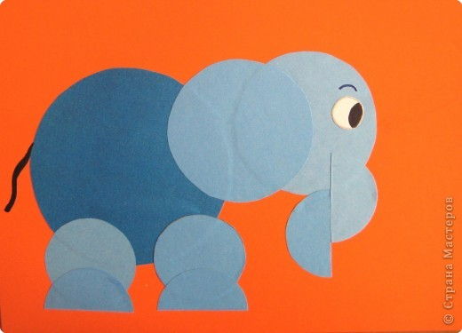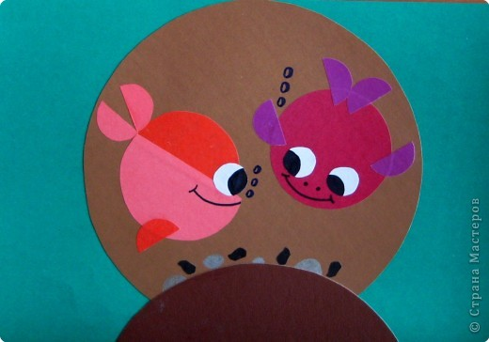
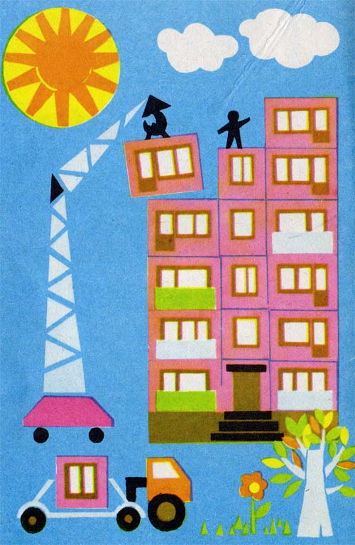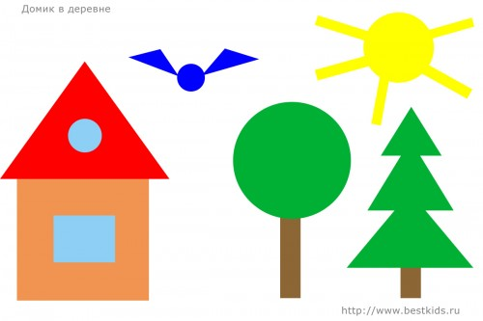

2. Вырезание из бумаги, сложенной вдвое.
Этот прием применяется при вырезании предметов симметричной формы: листьев, цветов, посуды (кувшины, вазы и др.). При вырезании фигур сложной формы этим же способом можно выбрать такое положение, при котором части будут расположены симметрично. Для фигуры человека это положение фас, для животного – спереди или сзади, бабочки, стрекозы – с распростертыми крыльями. Используя данный прием, необходимо соблюдать правильные пропорциональные соотношения по ширине предмета, так как, вырезая из бумаги, надо представить только половину предмета.
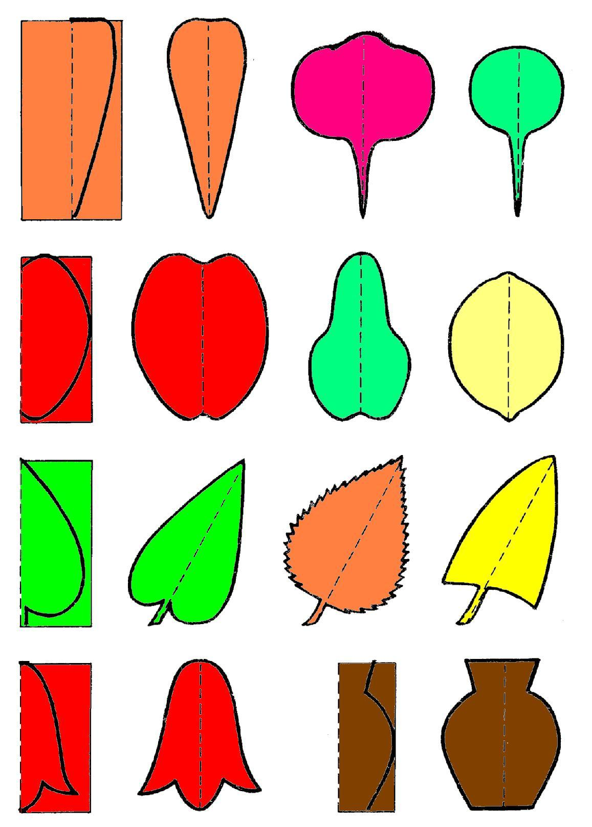
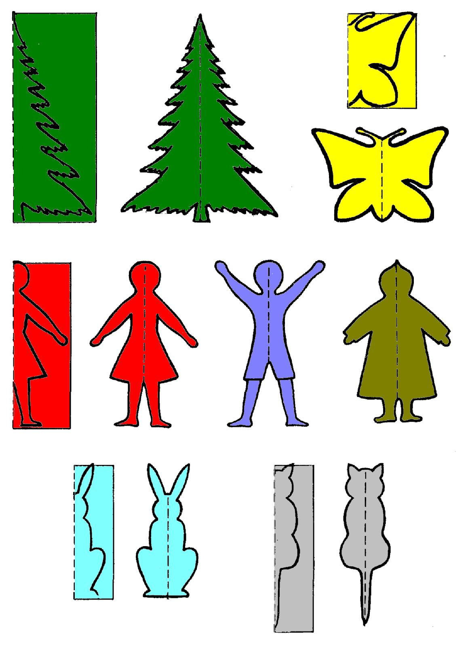
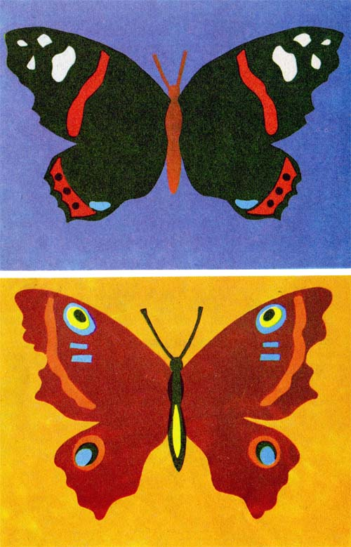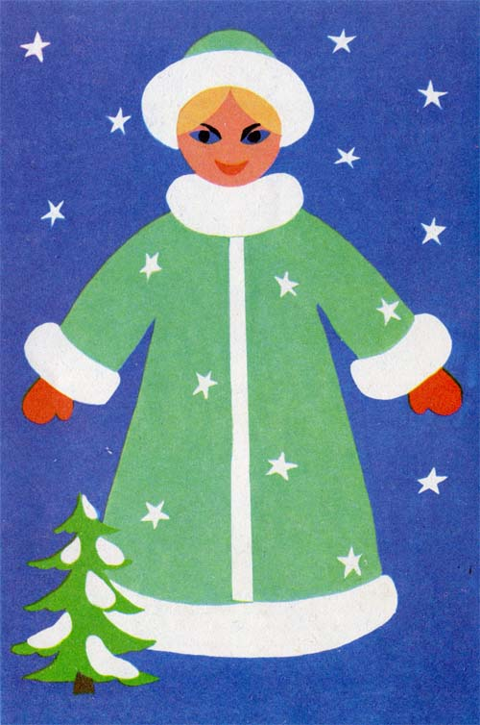

3. Вырезание из бумаги, сложенной в несколько раз.
Этот прием дает возможность вырезать более сложные симметричные формы: все части расположены вокруг центра (салфетка, снежинка, ромашка, василек и др.).
Квадратный лист бумаги складывается по диагонали в три-четыре раза. Часть, приходящуюся на сгибе, надо вырезать вдвое, чтобы она соответствовала другим таким же по форме частям, вырезаемым без сгиба (вырезание ромашки, василька).
Существуют специальный прием складывания бумаги для вырезания предметов, имеющих пять частей, - звезда, лютик и др. Этот прием можно освоить по рисунку.
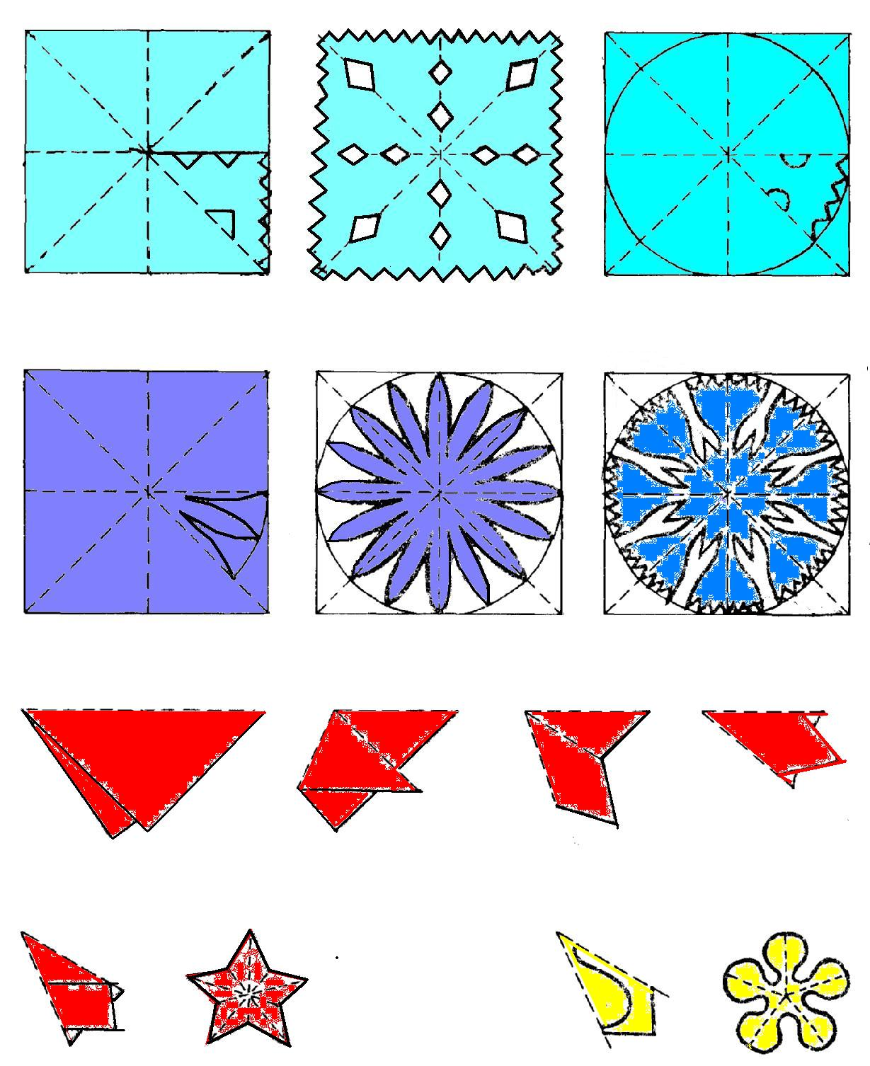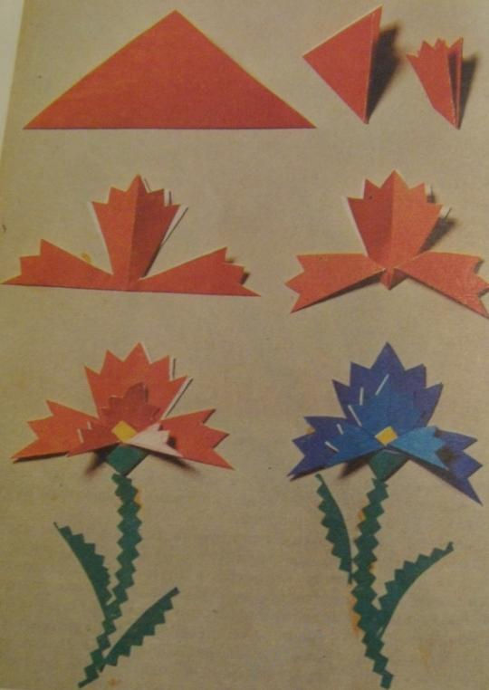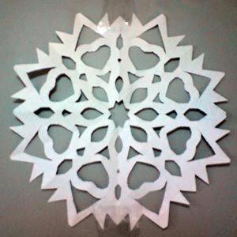

4. Вырезание из бумаги, сложенной гармошкой.

Этот прием используется, когда надо сделать несколько одинаковых форм и для вырезания гирлянд. При выполнении одинаковых форм бумага складывается по ширине так, чтобы согнутая часть соответствовала по ширине половине вырезаемой формы; сгибов должно быть столько, сколько требуется форм. При выполнении гирлянд формы должны остаться соединенными между собой. На местах сгибов и с одной и с другой стороны должны остаться неразрезанные места – перемычки, соединяющие всю гирлянду в единое целое. На сгибах с одной или с двух сторон вырезают изображения половины предмета.

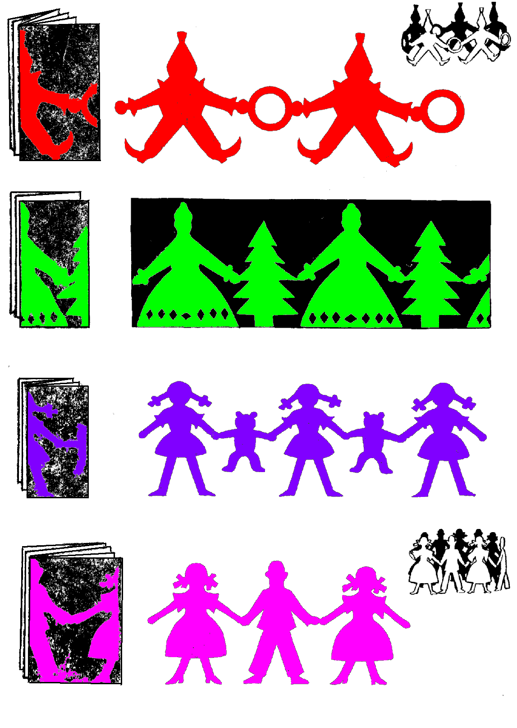

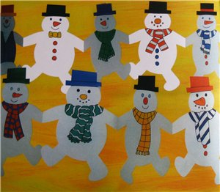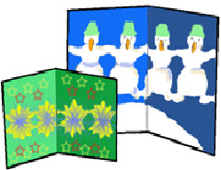

5. Вырезание по частям.

Для вырезания предметов сложной конструкции или для получения частей разного цвета применяется вырезание каждой части отдельно. При вырезании по частям следует учитывать размеры бумаги для каждой части отдельно, чтобы сохранить правильные пропорциональные соотношения.

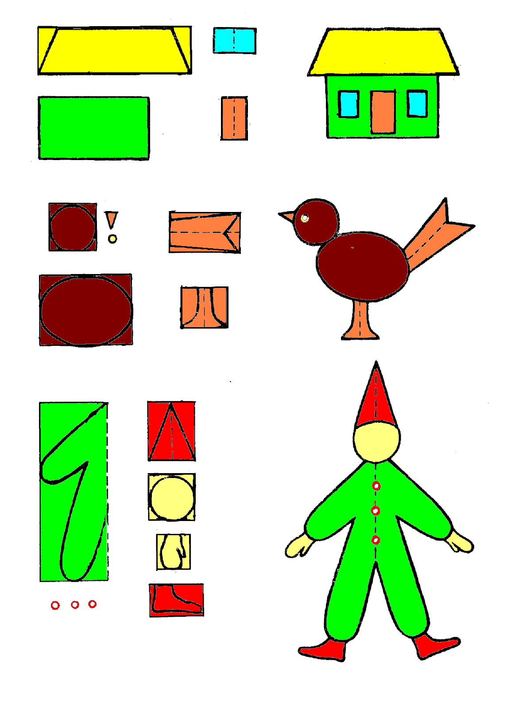

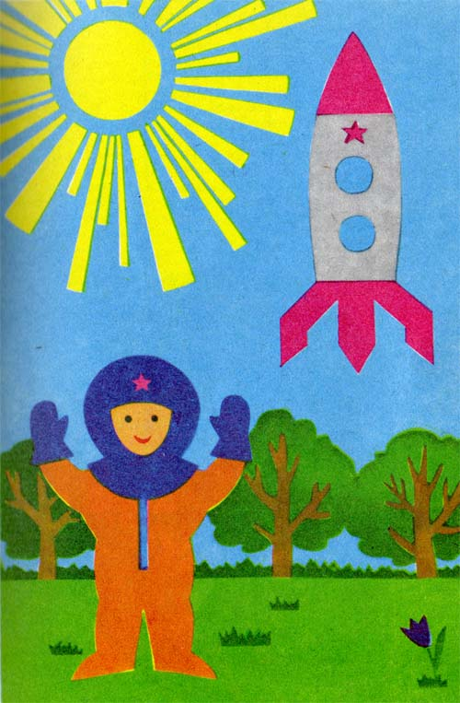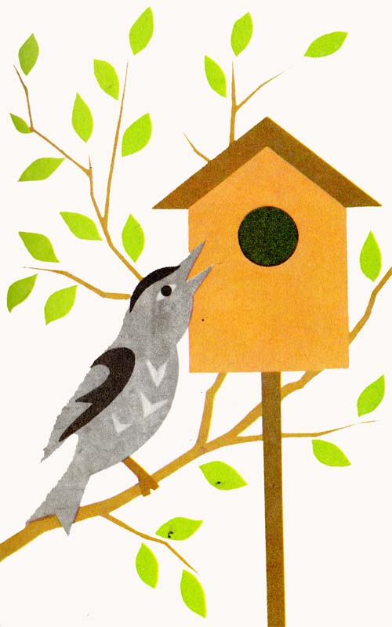

6. Силуэтное вырезание. Силуэты предметов несимметричной формы могут быть вырезаны на глаз, без заранее нарисованного контура. Вырезание проводится в два этапа. Сначала выполняется обобщенная форма больших размеров, а затем по краю ее вырезаются вес детали, присущие данному предмету, - иголки у ежа, плавники у рыбы и т.п. По мере овладения этими приемами можно вырезать всю форму сразу.

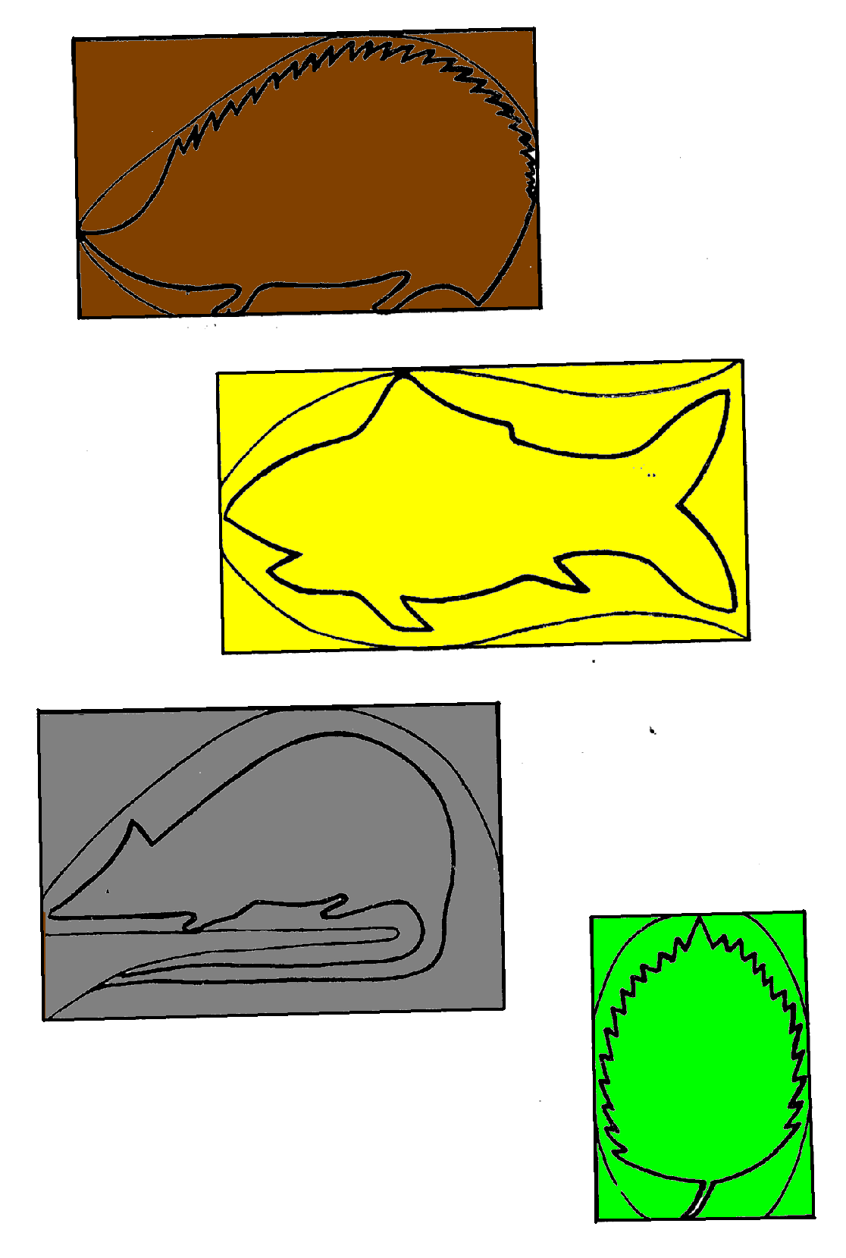

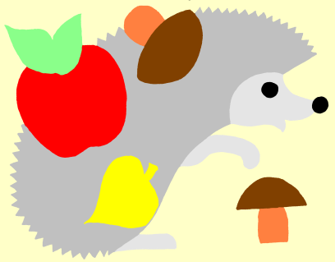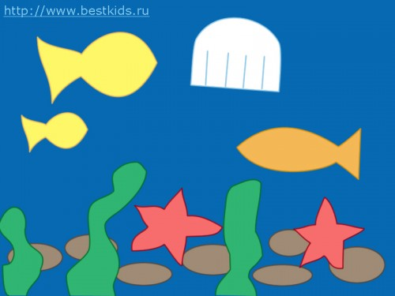

7.Обрывание краев бумаги.

Этим приемом легко передать особенности поверхности некоторых предметов (пушистый мех, облака, снег, волны и т.п.). Форма создается на глаз или по контуру.

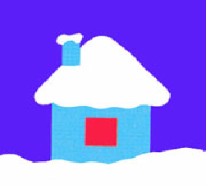

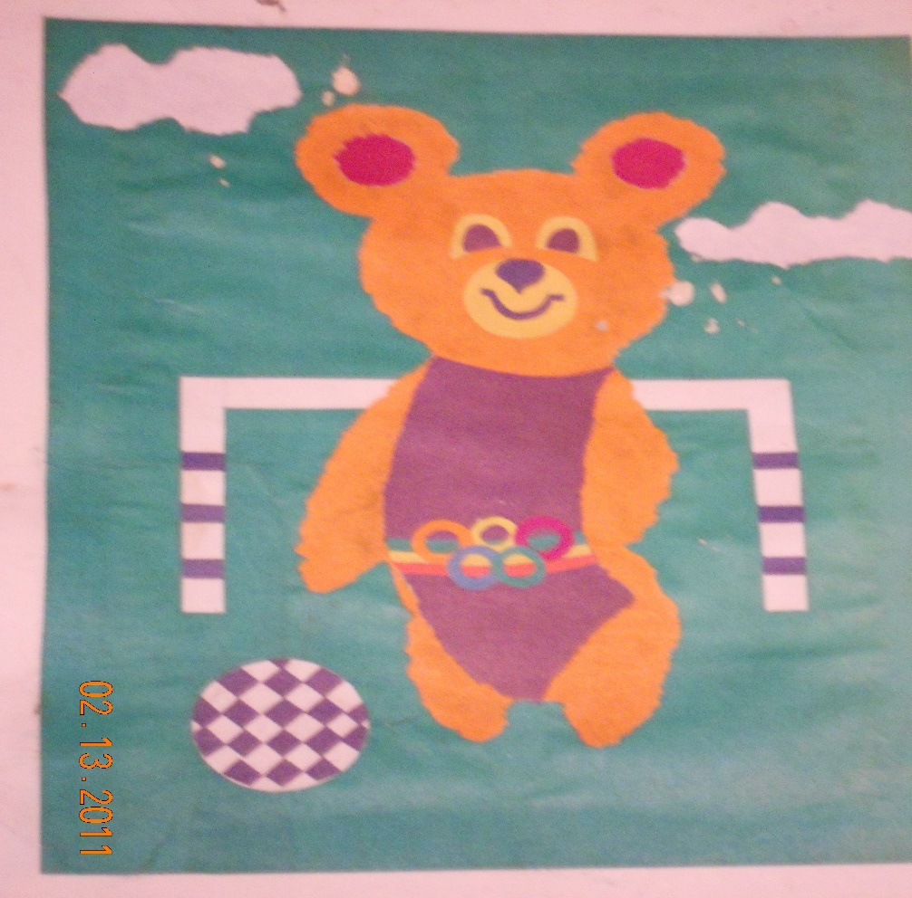

Самостоятельная работа:

- Выполни упражнения по вырезанию перечисленных форм: вырезание правильных геометрических форм, вырезание из бумаги, сложенной вдвое, вырезание из бумаги, сложенной в несколько раз, вырезание из бумаги, сложенной «гармошкой». Из вырезанных форм составь простые композиции (образцы показаны в тексте) и приклей их в тетради.
- Оформи наглядное пособие для знакомства младших школьников с одним из приемов вырезания из бумаги на картоне. Разные варианты смотри ниже.

Пример 1.

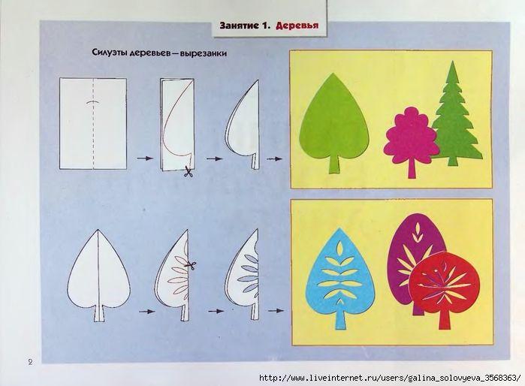

Пример 2.

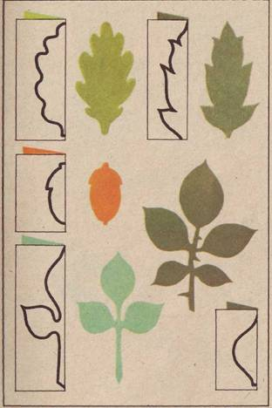

Пример 3.

